职业卫生技术报告相关信息公示表
用人单位名称 | 玉环路安机械有限公司
用人单位地址 | 玉环市玉城街道解放塘农场（汽摩工业园区）
用人单位联系人 | 韩玉侠
技术服务项目组人员 | 金程耀、陈威、王春云等
现场调查人员 | 金程耀、陈威、
现场采样/检测人员 | 金程耀、陈威、
用人单位陪同人 | 韩玉侠
采样/检测时间 | 2021年12月26日~28
报告出具日期 | 2022年02月22日
现场调查、现场采样/检测的图像影像资料 | 详见附件
注：《职业卫生技术服务机构管理办法》第三十一条规定：职业卫生技术服务机构应当自出具职业卫生技术报告之日起二十个工作日内，在本单位网站上公开技术报告相关信息。

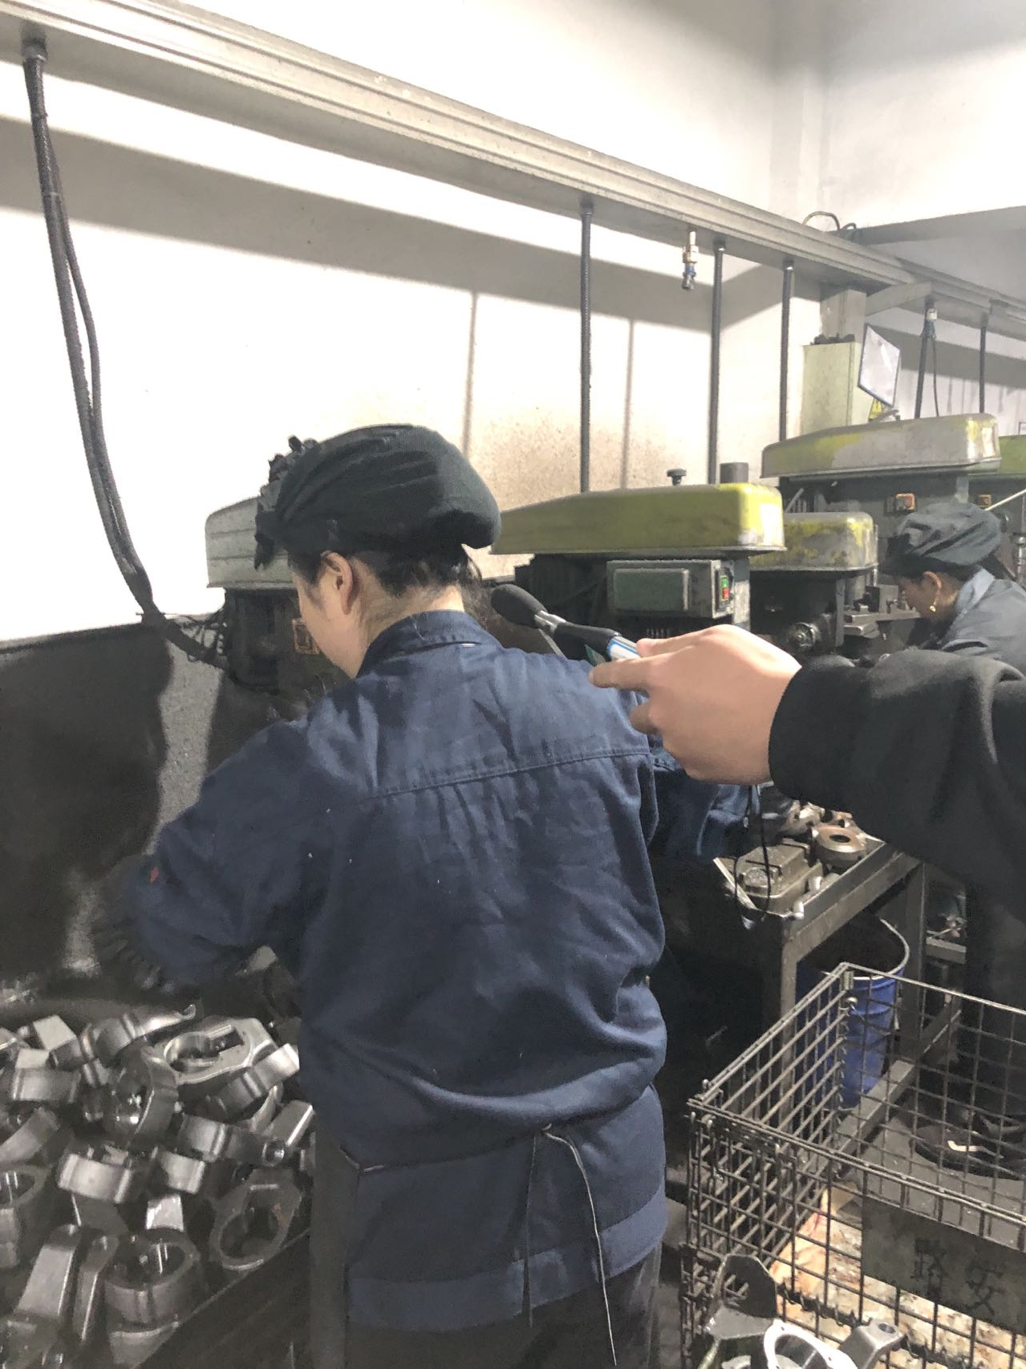
现场摄影留证
用人单位名称 | 玉环路安机械有限公司 |  | 拍照日期 | 2021.12.26~28
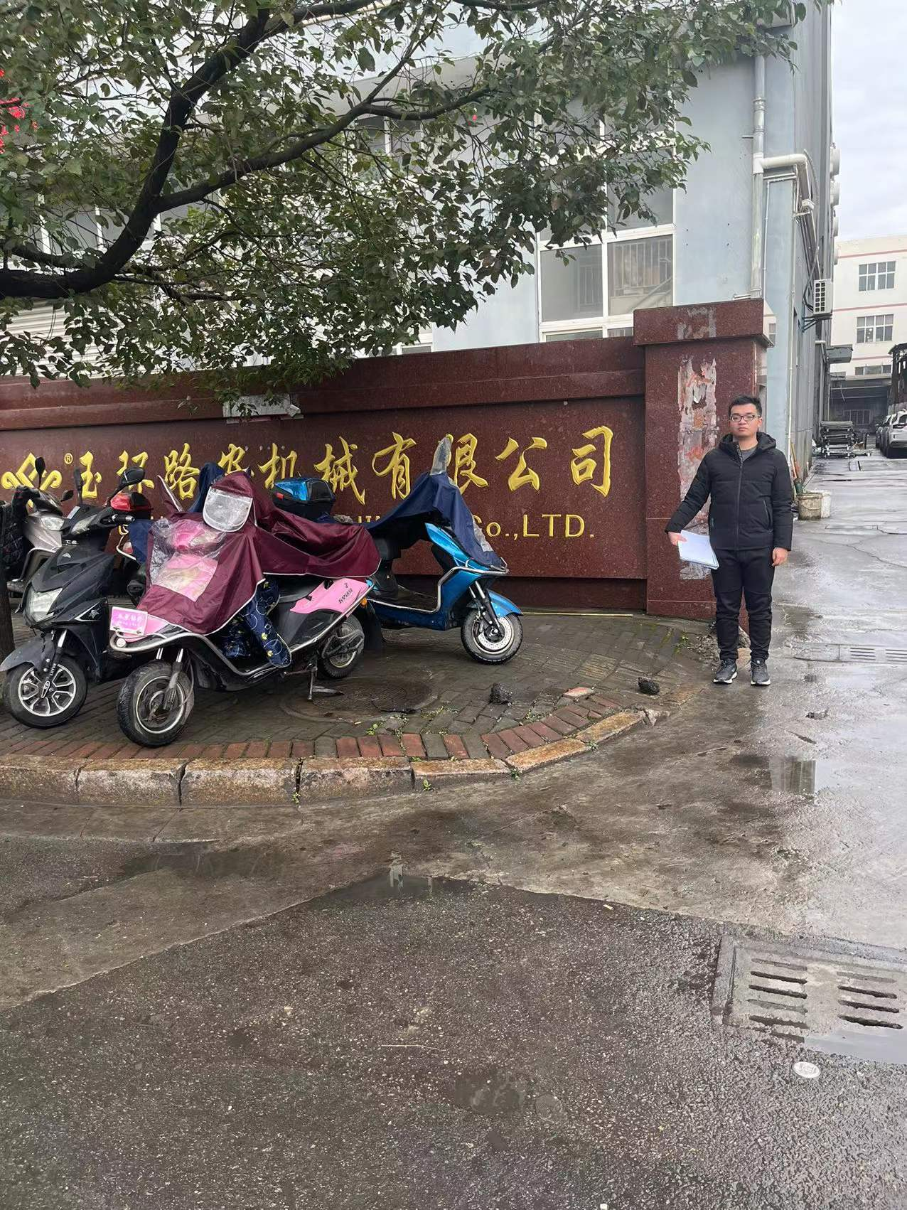 |  | 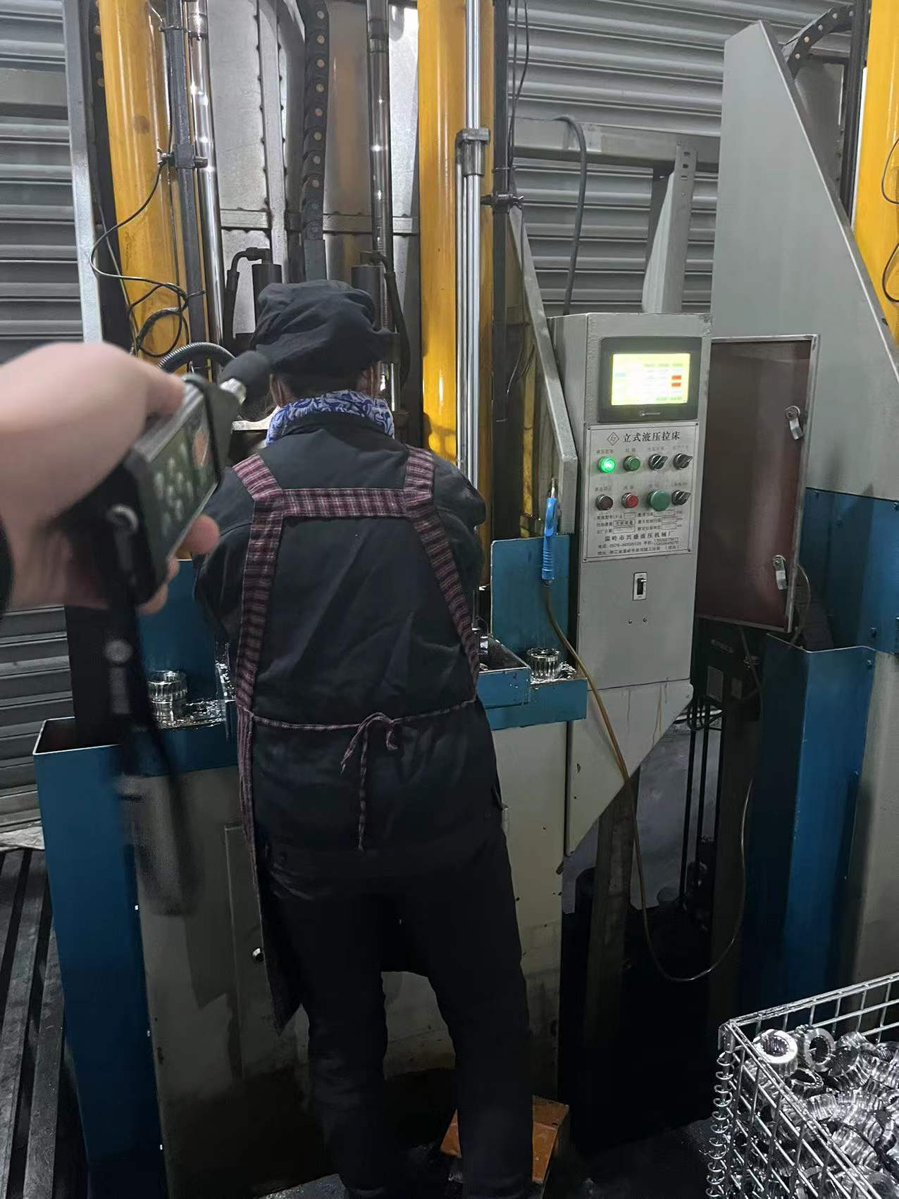
企业标志物处合影 |  | 1F生产车间拉床岗位
 |  | 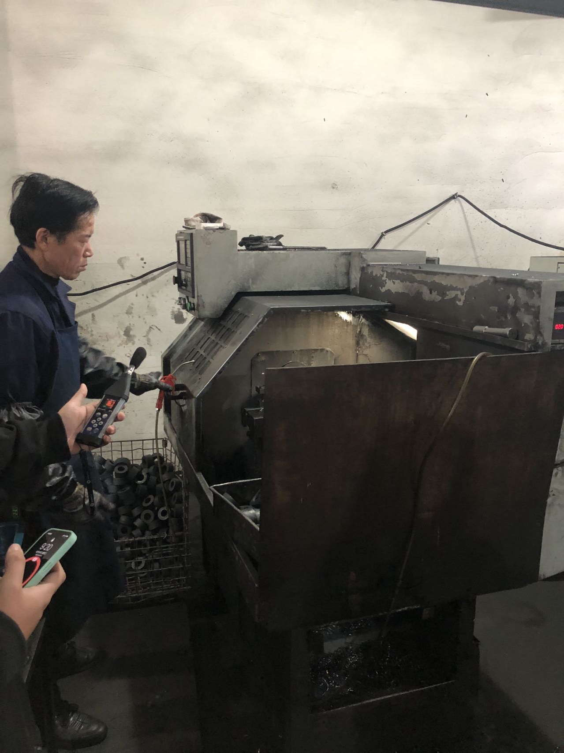
1F生产车间台钻区 |  | 2F生产车间数控区

